**1002번 문제**

duration: about 3 days

https://www.acmicpc.net/problem/1002

**접근 방법**

문제의 input이 실수가 아닌 정수이고, 좌표를 구하라는 말이 없기 때문에

단순히 원의 접점을 구하는 것으로 계산이 가능하다.

 위치의 개수가 무한대일 경우에는 -1을 출력한다.🡺 원의 성질을 이용하여 풀자

1. **Definition**

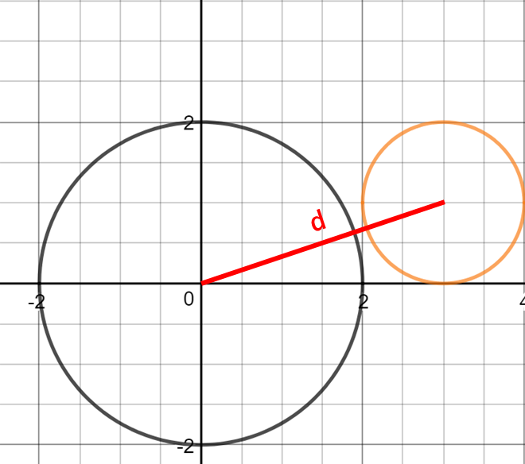

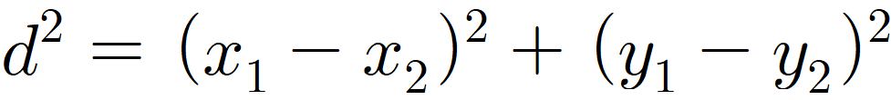

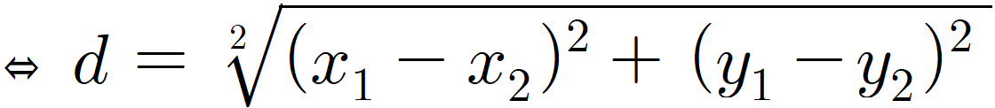

(원의 중심과 또 다른 원의 중심 사이의 거리)

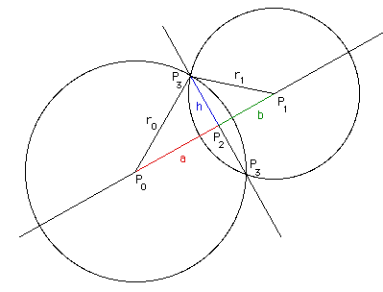

1. **Case**

**1) 원과 원의 중심이 같을 때**

**1. 반지름도 같을 때 ( r1 == r2 )**

＃ 말 그대로 동일한 원

＃ 접점의 개수: 무한대

**2. 반지름이 다를 때 ( r1 != r2 )**

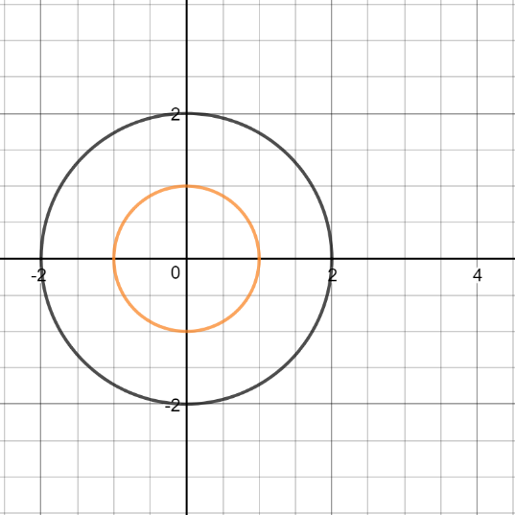

＃ 접점의 개수: 없음

**2) 두 원이 안쪽으로 형성될 때 ( d < r1 + r2 )**

**2. abs(r1 – r2) == d 일 때**

＃ 중심이 다르면서, 하나의 원을 포함한다.

＃ 큰 원의 내벽에, 작은 원의 외벽이 만나는 경우가 발생한다.

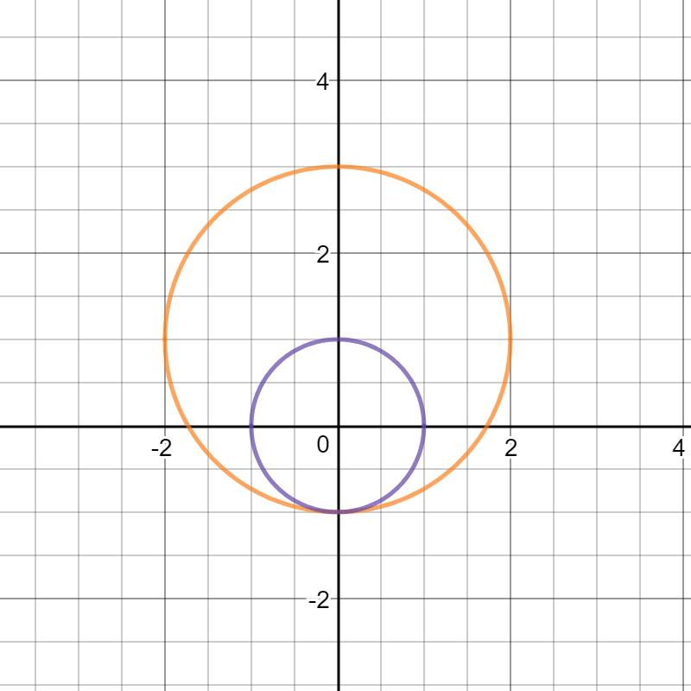

＃ 접점의 개수: 1개

**1. abs(r1 – r2) > d 일 때**

＃ 1)과 다르게, 원의 중심이 다르면서 하나의 원이 다른 원을 포함한다.

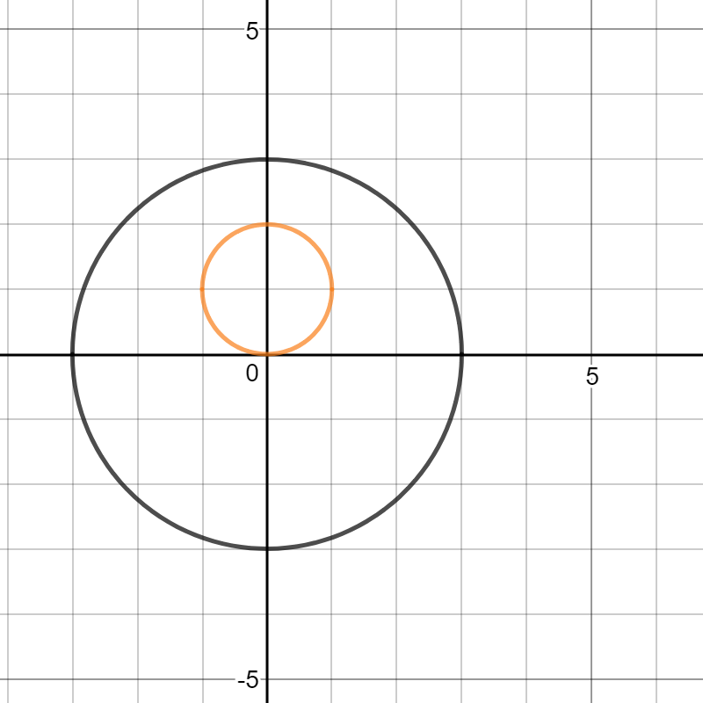

＃ 접점의 개수: 없음

**3. abs(r1 – r2) < d 일 때**

＃ 통상적으로 두 원이 만나는 경우를 생각할 때 떠올리는 경우이다.

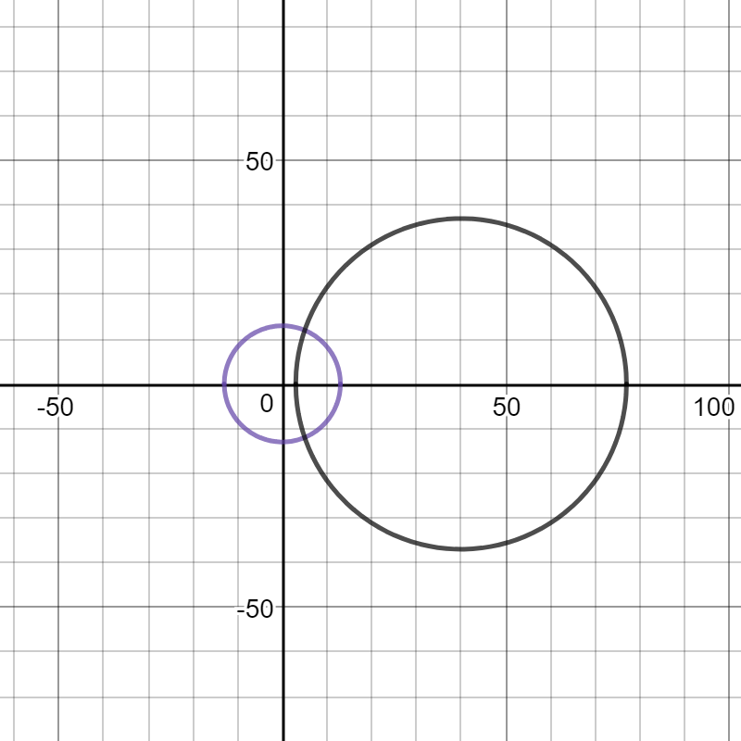

＃ 접점의 개수: 2개

**3) 두 원이 바깥에서 형성될 때**

**2. r1 + r2 < d 일 때**

＃ 두 원이 완전히 독립적인 경우

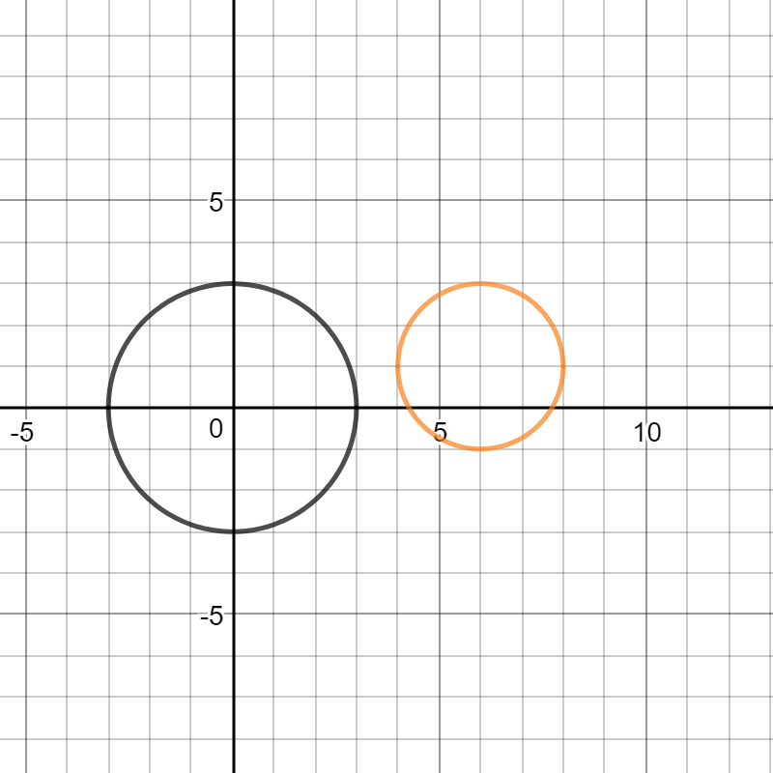

＃ 접점의 개수: 0개

**1. r1 + r2 == d 일 때**

＃ 외부로부터 한점에서 만나는 경우

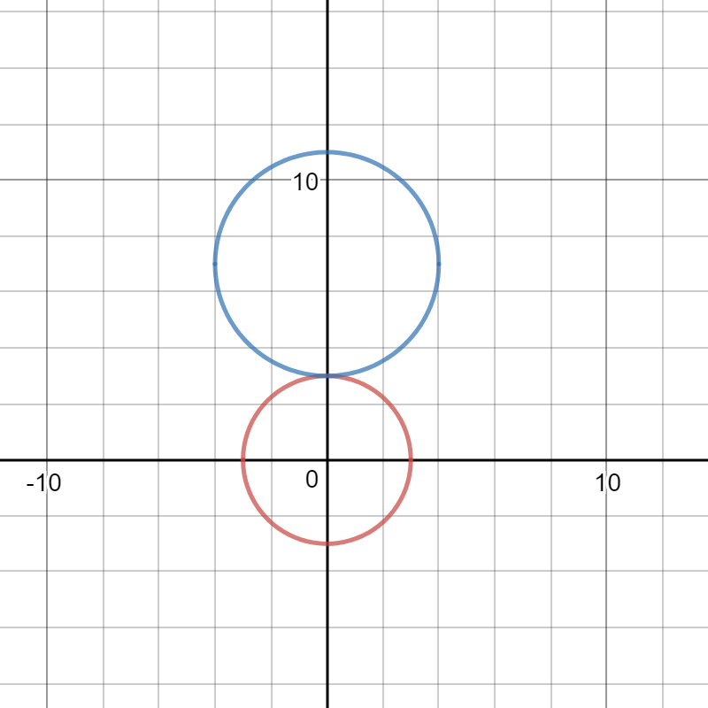

＃ 접점의 개수: 1개